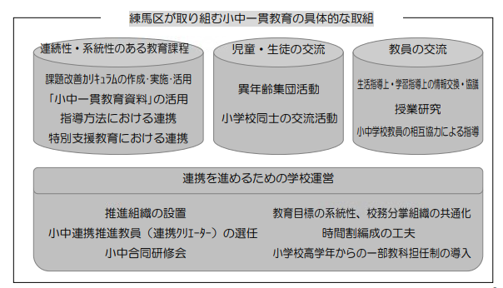

資料１

練馬区における小中一貫教育の実際

練馬区における小中一貫教育の利点

1. 小中学校が連携・協力することで、児童・生徒の良さの伸長や課題の改善が図られ、

一人ひとりの学力や体力の定着・向上が期待できる。

1. 小中学校の教員が支援を要する児童・生徒の特性を理解することで、望ましい学習環境での学びが期待できる。
2. 計画的・継続的な幅広い異年齢集団活動により、中学生に思いやりの心が育まれ、小学生が中学生にあこがれるなど、豊かな人間性や社会性を育む効果が期待できる。
3. 教員の計画的・継続的な交流によって、学力観や指導観、児童・生徒観の違いについての共通理解や相互協力関係が進み、高い教育効果をあげることが期待できる。

１　小中一貫教育

1. 効果

（２）　具体的な取組

小中一貫教育と中学校選択制度

３　中学校選択制度の利点

〇　学区域に関わらず、教育内容、環境等、自分の希望する学校を選べる。

〇　学校を選択することにより、人間関係の継続または再構築が可能となる。

２　練馬区における小中一貫教育の利点と現状

〇　中学校区を基盤に教員が相互に情報共有することにより、生活および学習指導の面で、共通理解を図っている。

〇　中学校教員による乗り入れ授業や部活動体験の実施などにより、中１ギャップの解消を図っている。

〇　生活面や行動面の情報を教員間で共有することによって、児童生徒の理解を深め、課題のある子どもたち等への指導に生かしている。

〇　９年間を見通したうえで各学年の指導事項を計画化することによって、学習指導の充実を図っている。

〇　中学校の授業スタイルに慣れることや見通しをもつことを目的に、教科担任制である中学校の授業を小学生に体験させている。

〇　中学校生活に対する不安を解消すること等を目的に、中学の部活動を小学校の児童が体験し、相互に交流させている。

４　中学校選択制度と小中一貫教育の併存について

■　中学校では、中学の学習指導要領に基づき指導している。入学してきた生徒の出身小学校によって不利益が生じるような指導は行っていない。

☞ 別の学区域の中学に入学した場合でも、学習進度が異なることはない。

■　小学校では、国都私立中への入学等も含め、区域外の中学校に進学することを織り込んで指導を行っている。

☞ 進学先による不都合は生じない。

参考：小中一貫教育のグループと学区域【例：開進第二中学校】

小中一貫教育グループ　　　　　　　　　　　　　　学　区　域

南町小学校　・　向山小学校　　　　　　南町小学校・向山小学校・開進第二小学校

＝